Выпускники СПО могут вместо профильных вступительных испытаний поступать по результатам ЕГЭ по общеобразовательным предметам. Действительны результаты ЕГЭ 2018, 2019, 2020, 2021, 2022 гг.  Граждане иностранных государств, лица с ОВЗ (инвалиды), граждане РФ, получившие образование в иностранном государстве, сдают экзамены в форме тестирования или ЕГЭ или профильных вступительных испытаний (на выбор).  Прием документов:  - с 20 июня по 20 июля для абитуриентов, которые будут сдавать вступительные испытания в форме тестирования или профильных испытаний в вузе  - с 20 июня по 20 июля для абитуриентов, имеющих результаты ЕГЭ, которые будут сдавать вступительные испытания творческой и (или) профессиональной направленности  - с 20 июня по 25 июля для абитуриентов, которые имеют результаты ЕГЭ и не нуждаются в сдаче вступительных испытаний творческой или профессиональной направленности  - с 20 июня по 29 сентября для поступающих на коммерческой основе обучения.  Согласия на зачисление и оригиналы документов об образовании принимаются до:  - 10 августа (для поступающих на бюджетные места)  - 29 сентября (для поступающих на платные места)  Подробную информацию по поступлению в ФГБОУ ВО «Шадринский государственный педагогический университет»  можно узнать по адресу:  641870 г. Шадринск,  Курганской области,  ул. К. Либкнехта, 3, ауд. 102, 142  тел.: (8-352-53) 6–45–19  E–mail: pk@shgpi.edu.ru  Сайт: www.shgpi.edu.ru  раздел «Абитуриенту»  https://vk.com/shgpi_pk |  | Перечень документов:  - заявление и согласие на обработку персональных данных;  - документ (документы), удостоверяющий личность, гражданство (страницы с ФИО и с пропиской);  - документ об образовании с приложениями (оригинал или копия);  - 2 фотографии 3х4 (6 фото сдаются на факультет);  - документы, подтверждающие особые права (льготы);  - договор о целевом обучении (при поступлении на целевые места) (оригинал или заверенная заказчиком целевого приема копия);  - результаты мед.осмотра (копия мед.книжки или справка 086-У);  - копии документов о смене фамилии - свидетельства о браке, свидетельства о перемене имени, справки ЗАГСа (в случае смены ФИО);  - иные документы по усмотрению абитуриента, подтверждающие индивидуальные достижения (копии дипломов, волонтерской книжки, сертификатов, удостоверений о получении значка ГТО и т.д.);  - переводы всех документов, заверенные нотариально (для документов на иностр. языке)  Документы и заявление принимаются:  - лично в здании ШГПУ (ул. К.Либкнехта д. 3 ауд. 102, 142)  - дистанционно через Личный кабинет абитуриента https://welcome.shgpi.edu.ru/  - дистанционно через сайт Госуслуг;  - по почте на адрес приемной комиссии ШГПУ: 641870 г. Шадринск, Курганской области, ул. К. Либкнехта, 3.  Факультеты и институты ШГПУ в ВКонтакте:  - факультет физической культуры https://vk.com/public42405667  - факультет технологии и предпринимательства https://vk.com/tip_shgpu  - факультет информатики, математики и естественных наук https://vk.com/fimif  - гуманитарный институт https://vk.com/frizef  - институт психологии и педагогики https://vk.com/club198969284 | федеральное государственное бюджетное  образовательное учреждение  высшего образования  "ШАДРИНСКИЙ ГОСУДАРСТВЕННЫЙ ПЕДАГОГИЧЕСКИЙ УНИВЕРСИТЕТ"  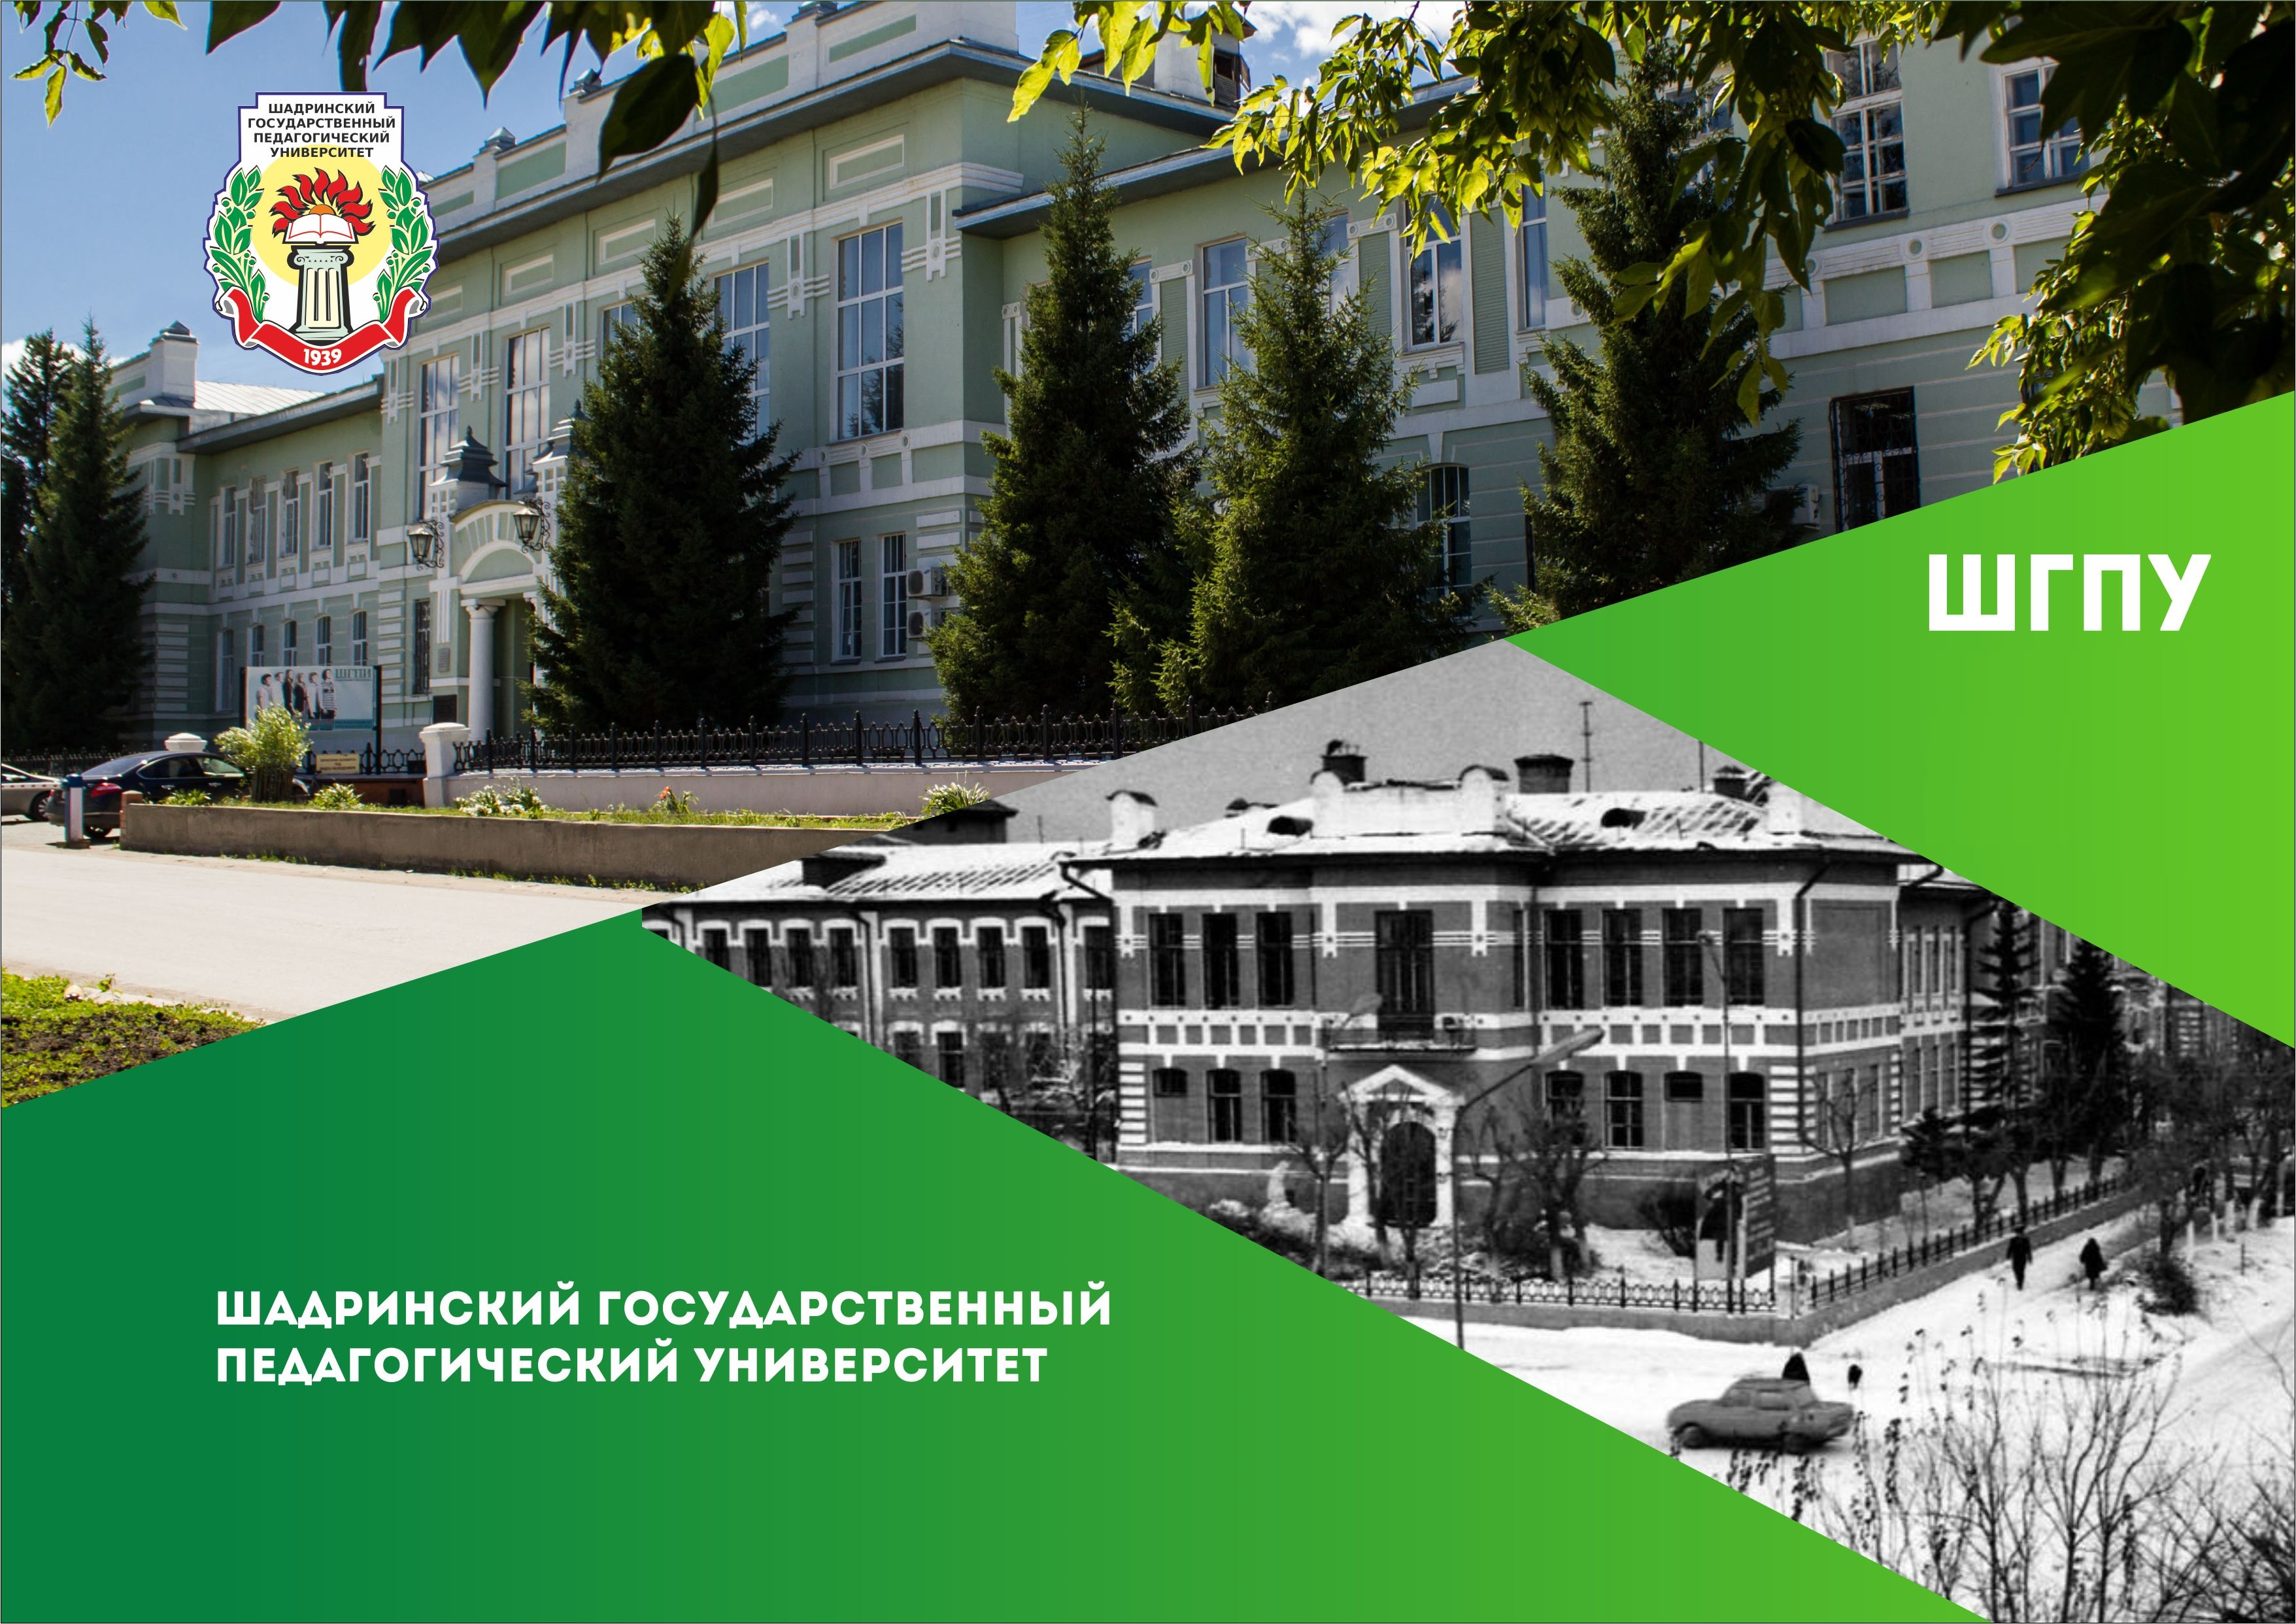  перечень направлений подготовки и вступительных испытаний  ЗАОЧНОЕ отделение  2022-2023 гг.  на базе СПО  ШГПУ – индивидуальный подход к обучению, гарантированное трудоустройство, перспектива карьерного роста  ШГПУ - КРЕПКИЙ ФУНДАМЕНТ  ВАШЕГО БУДУЩЕГО
 | гуманитарный ИНСТИТУТ  44.03.05. Педагогическое образование. Профиль: «Русский язык. Литература» (БЮДЖЕТ 7 мест). Вступительные испытания: русский язык (40 баллов), педагогика (42 балла), психология (36 баллов)  44.03.05. Педагогическое образование. Профиль: «История. Обществознание (право)» (БЮДЖЕТ 8 мест). Вступительные испытания: русский язык (40 баллов), педагогика (42 балла), психология (36 баллов)  44.03.04. Профессиональное обучение. Профиль: «Правоведение и правоохранительная деятельность» (БЮДЖЕТ 5 мест). Вступительные испытания: русский язык (40 баллов), теория государства и права (42 балла), профессиональное испытание (60 баллов).  Факультет технологии и предпринимательства  44.03.04. Профессиональное обучение. Профили: «Машиностроение и материалообработка» (КОММЕРЧ.), «Транспорт» (БЮДЖЕТ 6 мест). Вступительные испытания: русский язык (40 баллов), материаловедение (36 баллов), профессиональное испытание (устно) (60 баллов).  44.03.04. Профессиональное обучение. Профиль: «Технология продукции и организация общественного питания» (БЮДЖЕТ 5 мест). Вступительные испытания: русский язык (40 баллов), технология обработки пищевых продуктов (42 балла), профессиональное испытание (устно) (60 баллов).  44.03.04. Профессиональное обучение. Профиль: «Экономика и управление» (БЮДЖЕТ 5 мест) Вступительные испытания: русский язык (40 баллов), основы экономической теории (39 баллов), основы менеджмента (42 балла).  44.03.05. Педагогическое образование. Профили «Технология. Дизайн» (БЮДЖЕТ 5 мест). Вступительные испытания: русский язык (40 баллов), педагогика (42 балла), творческое испытание (рисунок) (60 баллов). | 54.03.01. Дизайн. Профиль: «Графический дизайн» (КОММЕРЧ.) Вступительные испытания: русский язык (40 баллов), основы дизайна (42 балла), творческое испытание (рисунок) (60 баллов).  институт психологии и педагогики  44.03.01. Педагогическое образование. Профили: «Начальное образование» (БЮДЖЕТ 10 мест). Вступительные испытания: русский язык (40 баллов), педагогика (42 балла), профессиональное испытание (60 баллов).  44.03.02. Психолого-педагогическое образование. Профиль: «Дошкольное образование» (БЮДЖЕТ 10 мест). Вступительные испытания: русский язык (40 баллов), психология (36 баллов), педагогика (42 балла).  44.03.02. Психолого-педагогическое образование. Профиль: «Психология развития и образования» (БЮДЖЕТ 5 мест). Вступительные испытания: русский язык (40 баллов), психология (36 баллов), педагогика (42 балла).  44.03.03. Специальное (дефектологическое) образование. Профили: «Дефектология» (БЮДЖЕТ 10 мест); «Специальная психология» (БЮДЖЕТ 8 мест), «Логопедия» (БЮДЖЕТ 10 мест). Вступительные испытания: русский язык (40 баллов), психология (36 баллов), собеседование (устно и письменное эссе) (60 баллов).  44.03.05. Педагогическое образование. Профиль: «Дошкольное образование. Начальное образование» (КОММЕРЧ.). Вступительные испытания: русский язык (40 баллов), педагогика (42 балла), профессиональное испытание (60 баллов).  44.03.05. Педагогическое образование. Профиль: «Музыкальное образование. Дополнительное образование» (БЮДЖЕТ 5 мест). Вступительные испытания: русский язык (40 баллов), педагогика (42 балла), профессиональное испытание (60 баллов).  43.03.02. Туризм. Профиль «Технология и организация экскурсионных услуг» (КОММЕРЧ.). Вступительные испытания: русский язык (40 баллов), основы менеджмента (42 балла), психология общения (35 баллов). | 39.03.02 Социальная работа. Профиль «Социальная работа в различных сферах деятельности» (БЮДЖЕТ 13 мест). Вступительные испытания: русский язык (40 баллов), основы педагогики и психологии (35 баллов), теория и методика социальной работы (42 балла).  37.05.01 Психология служебной деятельности. (очно-заочная форма, КОММЕРЧ.). Вступительные испытания: русский язык (40 баллов), психология (36 баллов), педагогика (42 балла).  Факультет информатики, математики и ЕСТЕСТВЕННЫХ НАУК  09.03.03 Прикладная информатика. Профиль «Прикладная информатика в экономике» (БЮДЖЕТ 25 мест). Вступительные испытания: русский язык (40 баллов), информационные технологии (39), информационные системы (36) или основы экономической теории (39)  44.03.05. Педагогическое образование. Профили: «Математика. Информатика» (БЮДЖЕТ 6 мест). Вступительные испытания: русский язык (40 баллов), педагогика (42 балла), психология (36 баллов)  44.03.05. Педагогическое образование. Профиль: «Биология и география» (БЮДЖЕТ 5 мест). Вступительные испытания: русский язык (40 баллов), педагогика (42 балла), психология (36 баллов)  Факультет физической культуры  44.03.01. Педагогическое образование. Профиль: «Физическая культура» (БЮДЖЕТ 10 мест). Вступительные испытания: русский язык (40 баллов), педагогика (42 балла), физическая культура (тест) (40 баллов).  49.03.04. Спорт. Профиль: «Спортивная подготовка по избранным видам спорта» (КОММЕРЧ). Вступит. испытания: русский язык (40 баллов), педагогика (42 балла), физическая культура (тест) (40 баллов).

